Ⅲ 施設整備計画

１ 敷地概要・条件等

敷地の概要
・所在地：大阪市住之江区東加賀屋１丁目２番16号
・敷地面積：約15,730㎡
・都市計画区域：市街化区域
・用途地域：準工業地域
・建ぺい率：90％（80％＋角地適用10％で最大約14,157㎡）
・容積率：200％（最大約31,460㎡）
・防火地域：準防火地域
・道路斜線建築基準法通り（1.5×Ｌ）
・隣地斜線建築基準法通り（31ｍ＋1.25×Ｌ）
・北側斜線なし
・日影規制測定面高さ：6.5ｍ ５時間及び３時間規制
・その他条件
ア 駐車場・駐輪場附置義務（建築物における駐車施設の附置等に関する条例及び大阪市自転車駐車場の附置等に関する条例）
イ 開発許可（都市計画法第29条）
車両出入口を設ける場合は、９ｍの道路幅員が必要
病院敷地内に開発区域面積の３％以上の緑地を確保
ウ 大規模建築物の建設計画の事前協議（大阪市）
エ 建築物の新築等をする場合の緑化義務（大阪市みどりのまちづくり条例）
オ 大規模施設の緑化義務（大阪府自然環境保全条例）

敷地のインフラ整備状況
・上 水：敷地西側道路より100φにて引き込まれ、建物外部受水槽で受けている。
・下 水：敷地西側の最終桝から前面道路の下水本管に放流されている。
・低圧ガス：敷地西側道路より一般用として引き込まれている。
・中圧ガス：敷地西側道路より冷暖房熱源として引き込まれている。
・電 気：敷地西側道路の電柱から引込み柱を経て引き込まれている。

○位置図
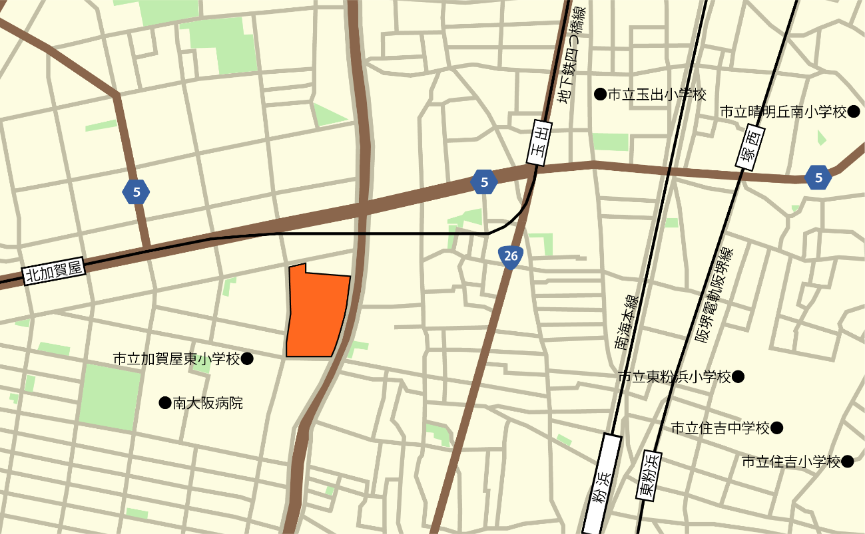

２ 施設概要

(１) 建築計画
ア 施設規模
・延床面積 約19,000㎡（病院・老健棟、研究棟、小児・周産期棟）

イ 配置計画
・北側隣地の日影による影響を配慮し、最も高層となるであろう病院棟は、北側隣地境界から十分な離隔距離を確保した配置とする。
・患者車両については、幹線道路である東側道路に駐車場待ちが発生しないように、もと住吉市民病院と同様に、南側道路からアプローチする。また、サービス車両については、西側道路からアプローチする計画とする。
・歩行者については、地下鉄四つ橋線「玉出」駅よりアプローチしやすい東側道路の歩道からアクセスする計画とする。
・病院については、外来患者の入口と出口を分けているので、双方から視認性の良い位置に駐車場を配置する。
・小児・産婦人科部門は、暫定的に整備する住之江診療所建屋を有効利用することとして、改修の上、小児・周産期棟として転用することを計画する。また、病院・老健棟との動線に配慮した計画とする。

○配置図（イメージ）
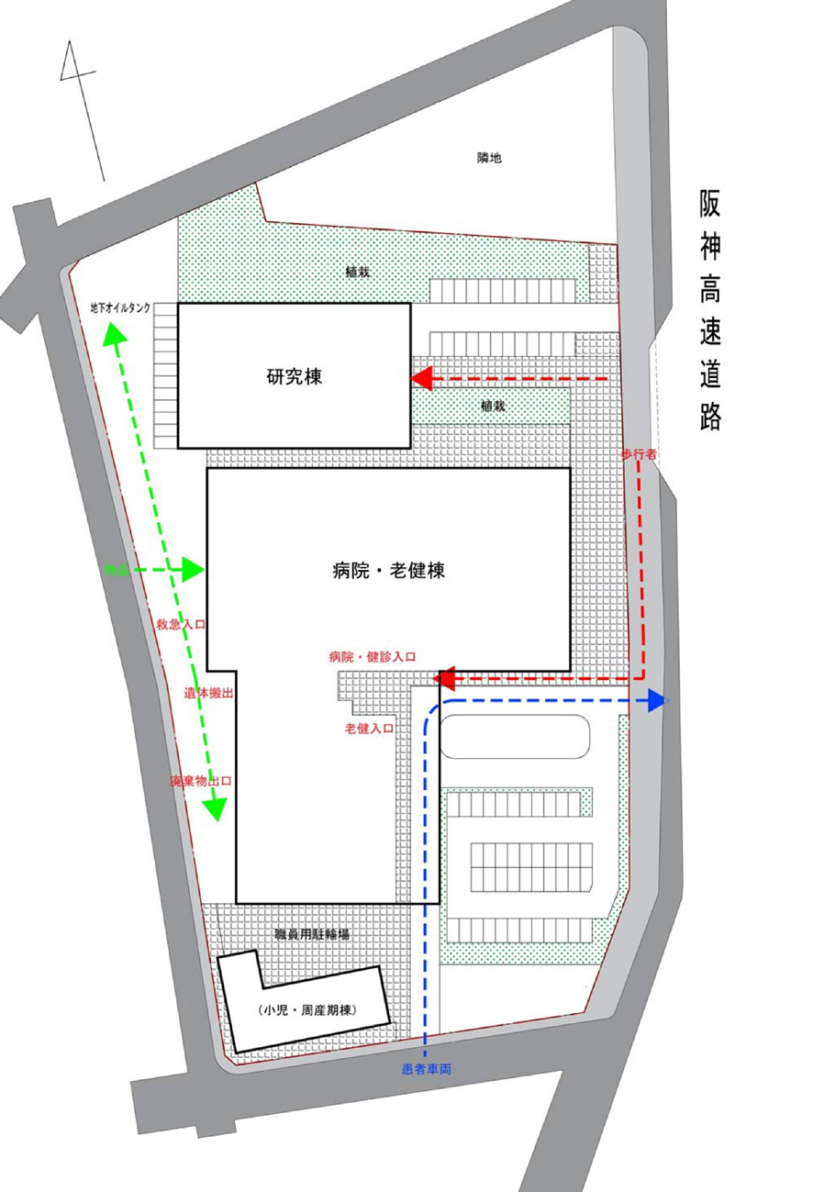

(２) 構造計画
ア 安全性の確保
・人や建物、設備の十分な安全性を確保するとともに、新病院は、災害拠点病院ではないが、災害発生時において、近隣住民が一時的に避難できるように、十分な構造を保有するものとする。

イ 構造方式
・大地震が発生した場合においても、建物の構造躯体や設備配管等の損傷を最小限に止める構造とする。

(３) 整備方針
ア 来院者の視点
・バリアフリー構造・ユニバーサルデザインの採用により、あらゆる人にとって、使いやすさ、分かりやすさに配慮した病院とする。
・一方通行の患者動線等できる限り患者同士の交錯を起こさない動線計画とする。
・相談室の整備など患者やその家族のプライバシーに十分配慮した病院とする。
・患者の不安を解消するため、気持ちを落ち着かせる雰囲気や環境整備を行う。
・認知症の人の安全性に配慮した設備とする。

イ 職員の視点
・部門間の関連、効率的な動線計画など業務効率を考慮した配置にするとともに、清潔・不潔や感染の区分が混在しないよう、明確に分離させたゾーニング計画とする。
・職員がリフレッシュできる空間づくりや職員間のコミュニケーションが行いやすく、働きやすい職場環境とする。

ウ 災害対応の視点
・耐震性能に優れた構造とする。
・災害発生時に医療機器等に影響がないように配慮された病院とする。

エ 成長と変化の視点
・建物構造は、新たな医療機器の導入や施設設備の変更・追加等に備え、将来の変化に対応できる柔軟性や拡張性に配慮する。

オ 経営の視点
・病院と併設老健で共用できる諸室や昇降設備等は共用し、面積の効率化を図る。
・掘削工事や土留壁工事の経費等の削減を図るため地階を設けないこととする。
・規格品・既製品・汎用機器を採用し、施設整備費の縮減を図る。
・構造方式は、最も安価でフレキシビリティの高い方式を採用する。
・節水システムによる給水・給湯量の削減を図るとともに、外断熱工法や複層ガラスの採用により外部からの熱負荷を軽減し空調コストを削減する。
・ライフサイクルコストを考慮し、省エネルギー化等を図る。
・清掃が容易な床・壁の採用や建物のメンテナンスが行いやすい構造を採用する等維持管理費の縮減に十分配慮した建物とする。

(４) 整備スケジュール
・現時点の整備スケジュール概要は、下表のとおり。

2018年度  （平成30年度） | 2019年度  （平成31年度） | 2020年度 | 2021年度～2024年度
基本構想・基本計画 | 基本設計 | 実施設計 | 建設工事  （2024年中開設）

○平面図（イメージ）
